波司登×抖音电商开新日 新品发布战役

广 告 主：波司登
所属行业：服装
执行时间：2022.9.20-9.25
参选类别：话题营销类
营销背景
2022年，波司登将于9月进行年度新品发布战役——轻薄羽绒服大秀，同时上市“波司登轻薄羽”新品，发布卫衣、羊羔绒、针织等多样品类的轻薄羽绒服，全面颠覆大众对轻薄羽绒服品类认知，借此波司登将重新定义羽绒服行业的轻薄羽品类。我们携手波司登基于抖音电商营销IP【抖音电商开新日】，以「波司登重新定义轻薄羽绒服」为传播主题，打响营销战役。
蓄水期，通过波司登全新品牌代言人谷爱凌官宣，引发全民关注。爆发期，线下走秀大事件+定制抖音超头达人陆仙人视频内容，带动新品抖音种草。生意期，以“更轻暖”为核心新品亮点，联合演员翟子路以新品体验官身份空降自播间，引爆话题讨论度，点燃品牌全网热度，成功助力品牌直播间销售爆发。最终项目总曝光超7亿，打造了羽绒服行业新品上新的标杆案例。

行业发展背景
近年来我国羽绒服平均价格保持稳定增长，均价提升成为推动我国羽绒服市场规模增长的主要驱动力。对于羽绒服品类，消费者最关注羽绒服的上身效果，其次是质量和厚薄度（即保暖性）。
消费者对于轻薄羽绒服的痛点集中于外观方面——设计感差、显胖。传统轻薄羽绒服难以立足当下的市场，并且逐渐显露出痛点：多年来停留在“细绗线”设计上，缺乏变化与创新；基础普通的版型难以满足多样的穿搭场景，无法满足消费者日新月异的个性化审美需求。波司登通过搭乘五大轻暖科技，颠覆传统轻薄羽工艺，攻克了不同材质拼接技术及含绒量等难题，突破传统认知，开创春秋冬三季轻薄羽绒服更多样、更时尚、更轻暖的革新，希望重新定义轻薄羽绒服。
【抖音电商开新日】是电商平台平台级新品营销IP，主打“品牌上新重要阵地”的B端认知和“潮流新品在抖音”的C端认知。波司登希望借助【抖音电商开心日】，围绕波司登新品轻薄羽绒服发售，重新定义轻薄羽绒服品类，打造以国民级代言人官宣、品牌线下大秀为核心的行业端新品营销事件。

营销困境及挑战
1、如何打破消费者对轻薄羽绒服“土老丑”的刻板印象，认识了解波司登新品
中国消费者经过多年与老式基本款轻薄羽绒服打交道的经验，非常可能会把轻薄羽绒服和大棉袄画上等号——土味太浓、时尚绝缘体、爹妈才穿。要想改变消费者行为，需要首先改变消费者认知，改变得越彻底，行为改善力度越大。因此，如何在最大程度上改变消费者对“轻薄羽绒服”的认知是我们遇到的一大挑战。

2、在social传播中，如何平衡social感和波司登品牌的大牌高级感的冲突？
波司登的定位和传播诉求是传递品牌高端、大牌的形象，如何在抖音平台做social化传播的同时，兼顾平衡大牌的高级感，这是我们营销全程都需要考虑的另一个问题。

3、怎样最大化利用代言人等明星，高效转化明星流量？
明星形象对于品牌和产品认知具有重要价值，越来越多的明星开始进入直播间。明星的流量固然重要，但我们见过许多盲目的明星营销案例，粗暴收割粉丝，而没有深挖其内核、亦没有打通由明星粉丝到品牌粉丝的路径。怎样挖掘明星人设与产品属性的契合点，才是最大化发挥明星效应的重点。

营销目标
- 声量：联合电商IP抖音电商开新日，帮助波司登打造品牌大事件，引爆相关话题，提升波司登在全网的营销声量，战役爆发。
- 销量：聚焦波司登新品轻薄羽绒服，借势线下大秀，打爆新品，实现GMV爆发。

策略与创意
以【重新定义轻薄羽绒服】为策略定位
年轻消费者对轻薄羽绒服的印象多为“土老丑”，我们采取“先破后立”的打法。打破消费者对轻薄羽的固有认知，树立波司登轻薄羽绒服更多样、更轻暖、更时尚的认知。因此，我们把贯穿营销传播的主题定为波司登重新定义轻薄羽绒服。
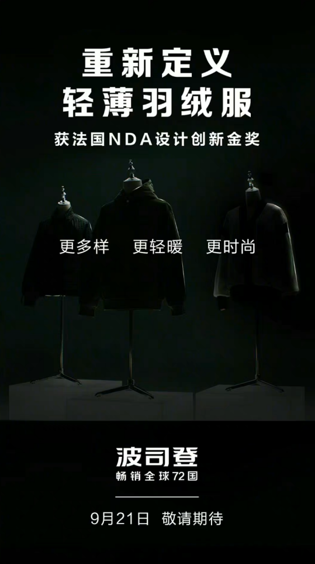

波司登官宣代言人谷爱凌，炸街时尚圈
玩转整合营销，第一步就要以代言人官宣为起点。区别传统明星官宣成为品牌代言人套路，9月19日、20日、22日谷爱凌分别身着新品登上《时尚芭莎》《VOGUE》《ELLE》等权威时尚媒体，凭着时尚与设计界的双重认可，为品牌“重新定义轻薄羽绒服”权威背书。 9月21日，波司登抖音官方号和谷爱凌抖音账号先后发布TVC，官宣代言人。视频中谷爱凌在户外身穿多款轻薄羽绒服，对轻薄羽绒服卖点进行全方位介绍。与时尚圈极具话语权媒体大刊形成隔空联动，把代言人官宣成功打造成时尚圈大事件，引发行业关注。
视频链接： https://v.douyin.com/BrunJHj/
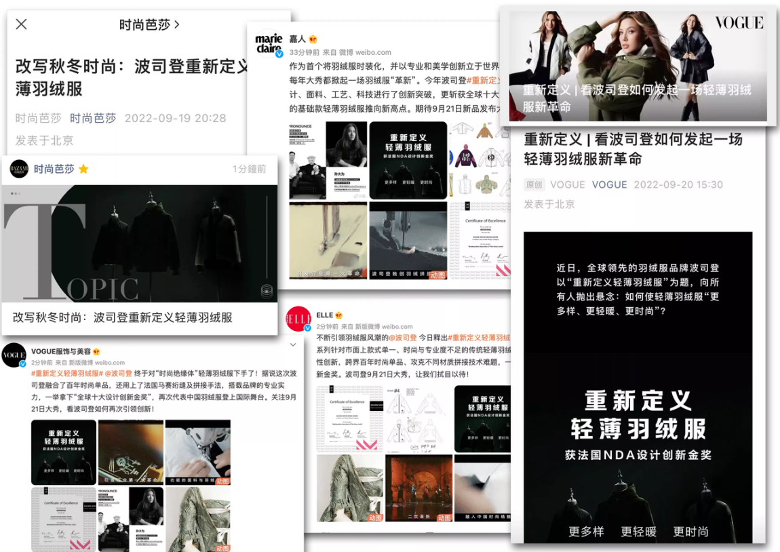

超头时尚达人雪山走秀打破大牌走秀天花板，诠释波司登高级时尚感
根据传播定位，在内容上首先锚定了抖音超头时尚达人陆仙人。陆仙人在抖音完成“乡村野模”到“国际超模”身份的转变，站内自带话题属性，曾多次与国际大牌合作，高级感的走秀和波司登“大牌调性”完全契合。为更好的呈现品牌高级感，我们将陆仙人走秀地定为云南哈巴雪山。视频中，陆仙人踏上海拔5396米的雪山，以蓝天白雪为背景走秀，分别演绎波司登3套新品造型，打破大牌走秀时尚度天花板！用视觉上最直接的冲击力，引发网友关注讨论，让波司登新品「高级」「时尚」的属性占领消费者心智！
视频链接： https://v.douyin.com/Brm8dCj/

明星新品体验馆，塑造轻薄羽绒服“轻暖”卖点
为助推新品发售，邀约明星作为新品体验官进入直播间，借助明星打爆新品，是加速新品突围的利器。翟子路被网友夸赞是“男友感的帅气”，在热播剧《覆流年》中因为男主人设、犬系长相和优秀的演技被亲切称呼为“修勾”。笑起来的样子很治愈，冷脸的时候气质又截然不同。翟子路形象与波司登轻薄羽绒服轻暖卖点非常契合。结合翟子路人设，策划多样男友变装视频，通过表演和台词展现不同面貌的秋日男友，突出波司登轻薄羽的多样造型，在秋冬用波司登轻薄羽想怎么搭就怎么搭。预热视频中，翟子路化身轻暖男友，以女友视角拍摄预热视频，百变修狗、阳光暖男和高冷男神，三个男友形象对应三款轻薄羽新品，无论怎么穿都很高级。在抖感十足且不失高级感的同时，深度植入新品信息。
视频链接：https://v.douyin.com/BraW3Aj/

9月23日，翟子路做客品牌直播间，在波司登抖音直播间分别搭配3种不同的波司登轻薄羽LOOK，呼应新品「更多样」「更轻暖」「更时尚」。直播当晚，#想拥有翟子路那么暖的男友 话题在抖音迅速发酵，登陆抖音站内娱乐榜第33位、抖音热点榜第51位。引发全抖音关注的同时，传达产品卖点，助力品牌达成销售爆发。
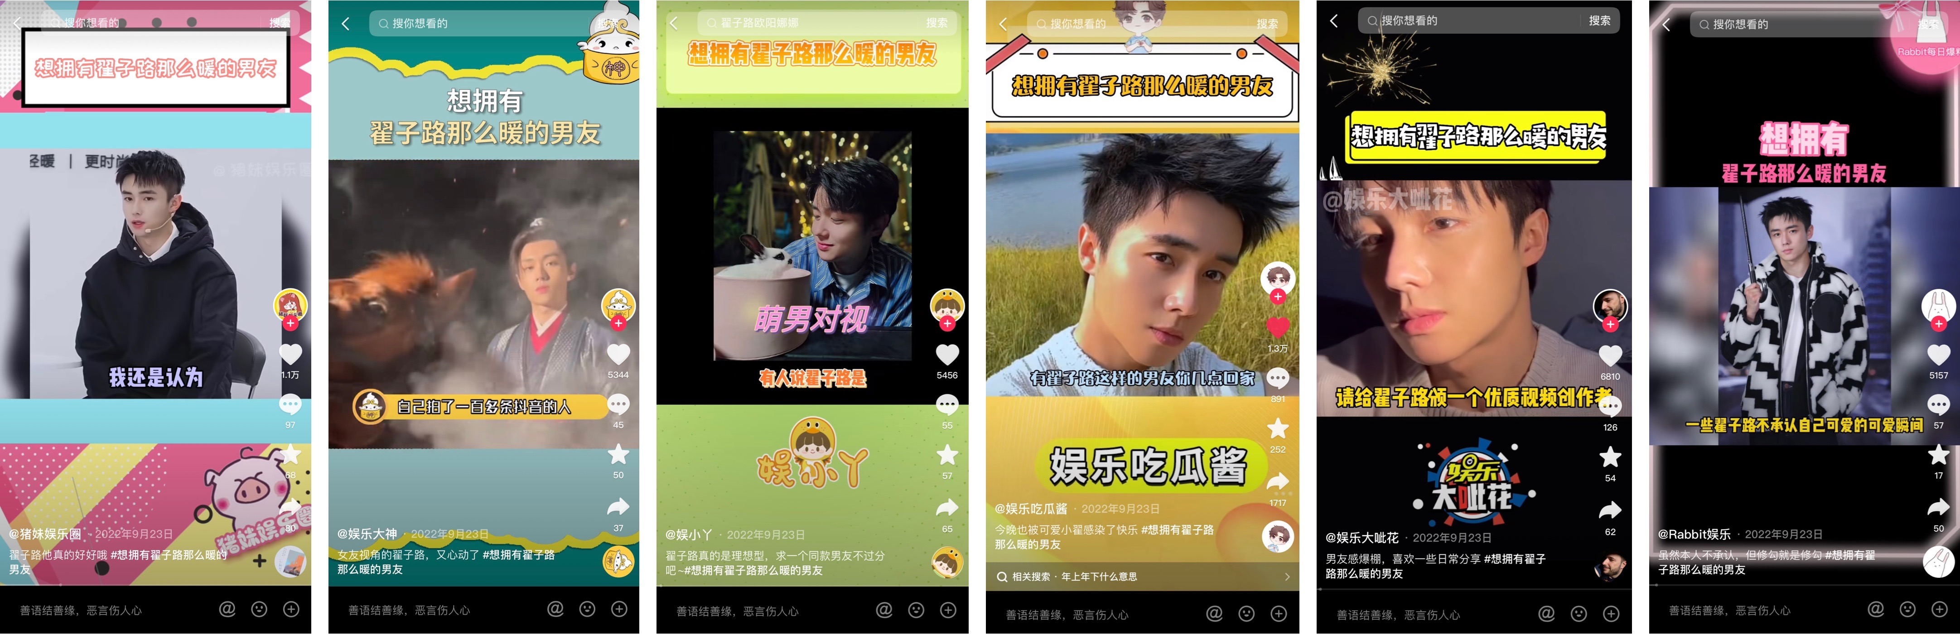

执行过程/媒体表现
阶段一：爆发期（9月21日-9月22日）谷爱凌官宣成为代言人+站内头部达人引爆话题，为线下大秀预热
- 9月21日，@青蛙公主谷爱凌、@波司登发布谷爱凌官宣成为品牌代言人的视频，引爆网友讨论。
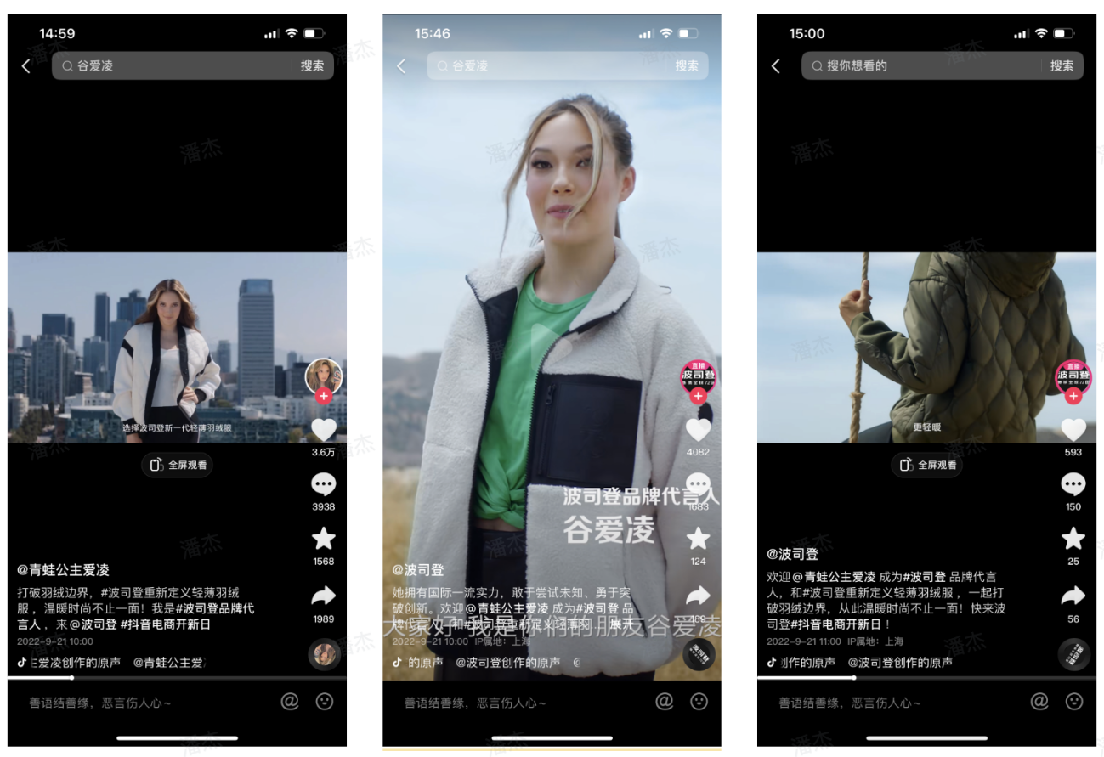

- 9月22日，抖音站内超级头部达人@陆仙人发布穿波司登轻薄羽在哈巴雪山山顶走秀视频，侧面突出波司登轻薄羽新品「更多样」「更轻暖」「更时尚」，为新品预热。
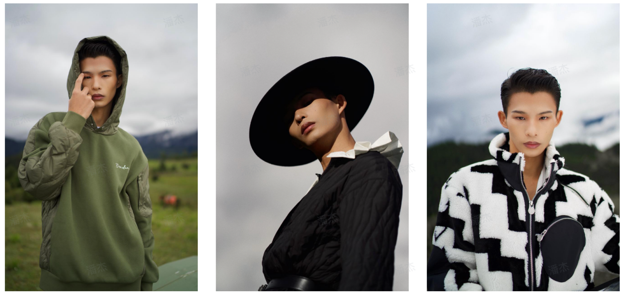

阶段二：生意期（9月23日）新品体验馆翟子路视频互动+空降直播间承接流量，实现品效合一
9月23日，翟子路作为波司登新品体验官，发布直播预热视频，引导消费者关注直播。
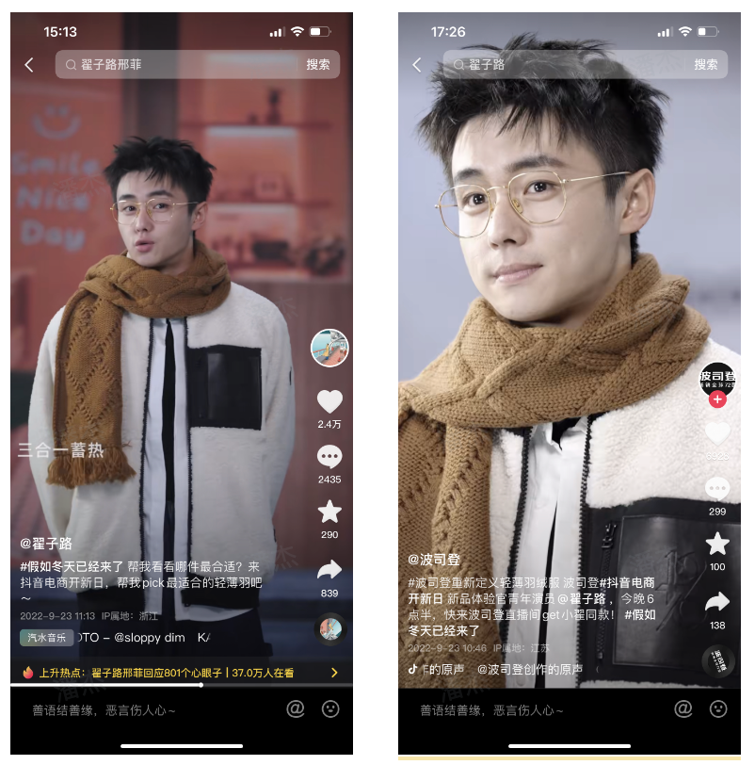

同日，翟子路空降波司登抖音官方直播间，直播话题#想拥有翟子路这么暖的男友 登陆抖音站内娱乐榜第33位、抖音热点榜第51位，播放量超2.7亿。带动粉丝自来水破圈传播，将粉丝转化为品牌用户，有效承接了此前爆发式热度。

营销效果与市场反馈
定量
- 抖音端传播总曝光量7亿+
传播主话题#波司登重新定义轻薄羽绒服 播放量超2.5亿。
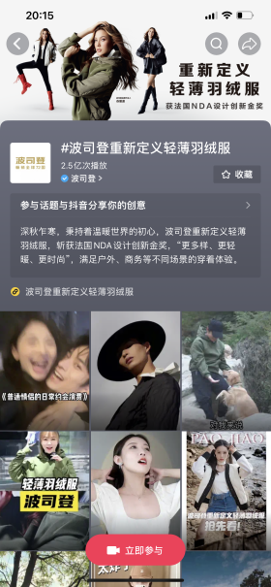

话题#想拥有翟子路那么暖的男友 登上抖音站内娱乐榜第33位、抖音热点榜第51位，播放量2.7亿，强势带动波司登此次新品战役活动的传播声量，同时实现破圈传播，深度强化了用户对波司登新品轻薄羽绒服的认知。
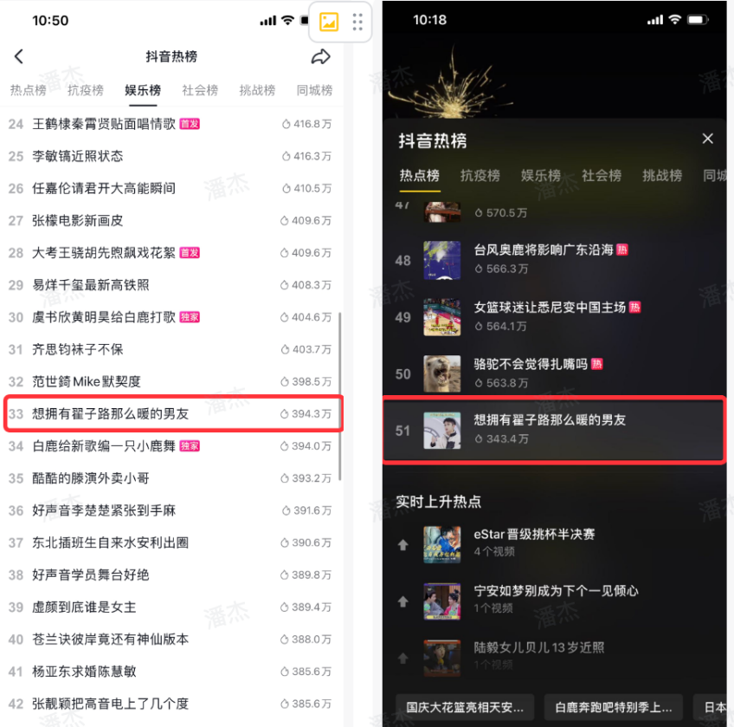
话题#假如冬天已经来了 播放量超1.7亿
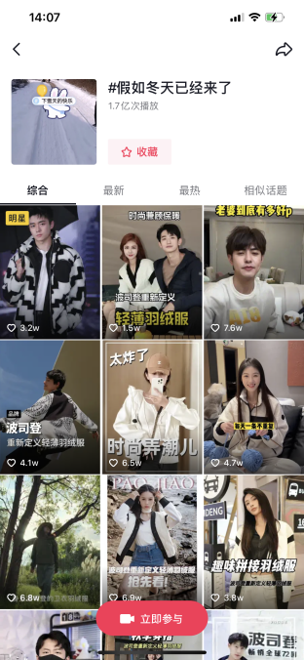

定性
站内用户对新品积极性高涨，好评如潮，高效带动转化。
用户评论正面居多，不仅提升了消费者对波司登品牌的认知，还成功种草了轻薄羽绒服，甚至触发了购买行为。
